омплект лекций по дисциплине «Электроматериаловедение»
Для профессии 18494 «Слесарь по контрольно-измерительным приборам и автоматике» (профессиональной подготовки на 2–3 разряды)

Лекция 1. Классификация и основные свойства электротехнических материалов в КИПиА
Продолжительность: 2 академических часа
Цель лекции: Изучить основные группы электротехнических материалов, их ключевые свойства и практическое применение в системах КИПиА для корректного выбора, монтажа и эксплуатации оборудования.
1. Классификация электротехнических материалов
1.1. Группы материалов по электропроводности
По способности проводить электрический ток материалы делятся на три основные группы:
- Проводниковые: низкое удельное сопротивление, применяются для передачи тока (медь, алюминий, сплавы).
- Полупроводниковые: проводимость зависит от внешних условий, используются в датчиках и активных элементах (кремний, германий).
- Диэлектрические (изоляционные): высокое сопротивление, служат для изоляции токоведущих частей (ПВХ, полиэтилен, фарфор).
Таблица 1.1. Классификация материалов по удельному сопротивлению и назначению
Группа | Удельное сопротивление, Ом·м | Основное назначение | Примеры
Проводники | 10⁻⁸ – 10⁻⁵ | Передача тока, контакты, шины | Медь, алюминий, сталь
Полупроводники | 10⁻⁵ – 10⁸ | Датчики, диоды, транзисторы | Кремний, германий, селен
Диэлектрики | 10⁸ – 10¹⁶ | Изоляция, корпуса, конденсаторы | ПВХ, полиэтилен, фарфор
На практике слесарь КИПиА работает со всеми группами: кабелями (проводник + изоляция), контактами, датчиками (полупроводники) и изоляционными корпусами.

2. Проводниковые материалы: свойства и применение
Ключевые свойства проводников:
- Удельное сопротивление (ρ) — чем меньше, тем лучше проводимость.
- Температурный коэффициент сопротивления (ТКС) — важен для точных резисторов (материалы с малым ТКС: константан, манганин).
- Механические и технологические свойства — прочность, пластичность, паяемость.
- Коррозионная стойкость — критична для работы в агрессивных средах.
Таблица 2. Основные проводниковые материалы в КИПиА
Материал | ρ, Ом·мм²/м (20°C) | ТКС, α·10⁻³ | Основное применение
Медь (Cu) | 0,0175 | +3,9 | Кабели, обмотки, печатные проводники, контакты
Алюминий (Al) | 0,028 | +4,2 | Силовые шины, корпуса, кабельные оболочки
Сталь | 0,13–0,25 | +6,0 | Заземляющие проводники, армирование кабелей
Нихром | 1,08 | +0,14 | Нагревательные элементы печей, паяльников
Константан | 0,48 | ±0,02 | Прецизионные резисторы, термопары
Практические указания:
- Медь — основной материал для токоведущих жил, обмоток и ответственных контактов благодаря низкому сопротивлению и хорошей паяемости.
- Алюминий применяется в силовых линиях, где важна легкость. Запрещено прямое соединение с медью из-за электрохимической коррозии — используйте биметаллические клеммы.
- Для нагревателей применяются сплавы с высоким ρ и термостойкостью (нихром, фехраль). Медь для нагревателей не подходит из-за низкого ρ и высокого ТКС.
Термопары и компенсационные провода:
Термопара — датчик температуры из двух разнородных проводников (например, хромель-алюмель). Для подключения к прибору обязательно применяются компенсационные провода, соответствующие материалу термопары. Замена на медный провод приводит к погрешностям измерения.

3. Диэлектрические материалы: изоляция в КИПиА
Основные характеристики диэлектриков:
- Электрическая прочность (Eпр) — определяет максимальное рабочее напряжение.
- Диэлектрическая проницаемость (ε) — важна для конденсаторов.
- Тангенс угла диэлектрических потерь (tg δ) — характеризует нагрев в переменном поле (критично для высоких частот).
Таблица 3. Твердые диэлектрики в КИПиА
Материал | Eпр, кВ/мм | ε (50 Гц) | tg δ | Применение в КИПиА
ПВХ | 15–30 | 3–4 | 0,03–0,08 | Изоляция кабелей, корпуса клеммников
Полиэтилен | 40–50 | 2,3 | 0,0002 | Высокочастотная изоляция, защитные чехлы
Фторопласт (PTFE) | 20–30 | 2,0 | 0,0002 | Уплотнения, изоляторы в агрессивных средах
Стеклотекстолит | 15–25 | 5–7 | 0,03 | Печатные платы, панели щитов
Фарфор | 15–25 | 5–6 | 0,01–0,02 | Проходные изоляторы, опоры
Рекомендации по выбору:
- ПВХ — недорогой, негорючий, но теряет эластичность на холоде.
- Фторопласт — для ответственных узлов с высокой термо- и химической стойкостью.
- Керамика (фарфор) — для высокотемпературных и высоковольтных применений.

4. Магнитные материалы в элементах КИПиА
Магнитомягкие материалы (высокая магнитная проницаемость μ, низкая коэрцитивная сила H꜀):
- Применяются для концентрации магнитного потока в переменных полях.
- Примеры: электротехническая сталь (сердечники трансформаторов, дросселей), пермаллои (слаботочные трансформаторы, экраны), ферриты (ВЧ-трансформаторы, дроссели фильтров).
Магнитотвердые материалы (высокая H꜀, сохраняют намагниченность):
- Используются для создания постоянных магнитных полей.
- Примеры: ферриты бариевые (магниты в измерительных механизмах), сплавы NdFeB (мощные миниатюрные магниты в датчиках и приводах).
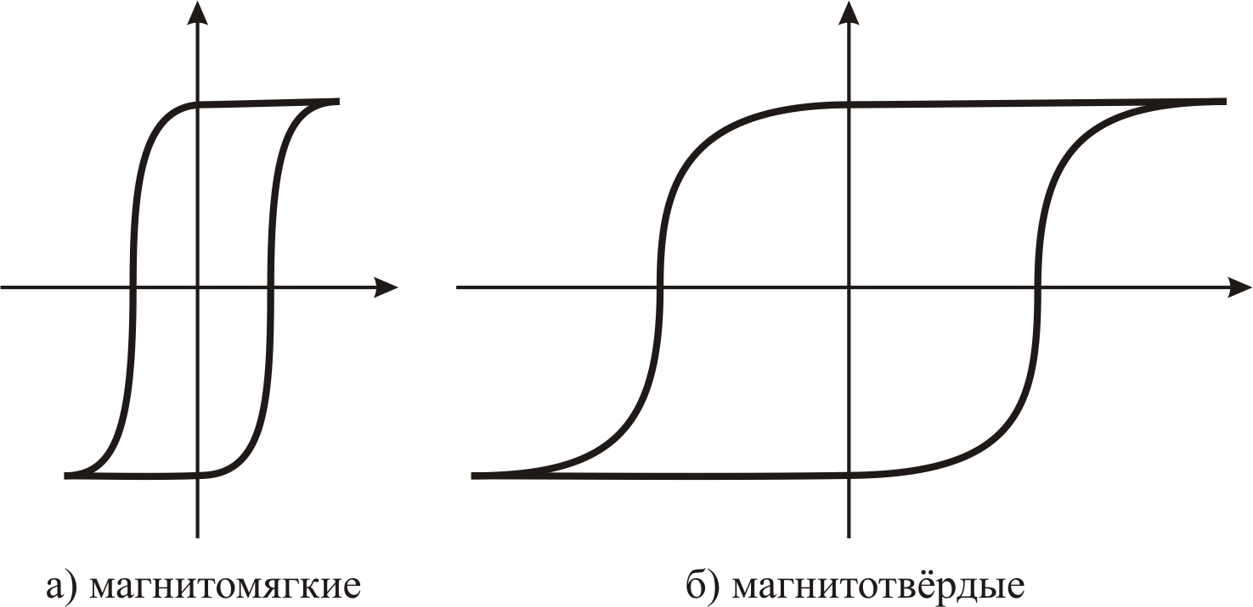
Рисунок 2.1. Петля гистерезиса для магнитомягких и магнитотвердых материалов. Таблица 4. Применение магнитных материалов в КИПиА
Класс | Пример материала | H꜀, А/м | Применение
Магнитомягкие | Сталь трансформаторная | 30–100 | Сердечники силовых трансформаторов
Магнитомягкие | Пермаллой 79НМ | 1–5 | Чувствительные трансформаторы тока, экраны
Магнитомягкие | Феррит Mn-Zn | 10–30 | Импульсные и ВЧ-трансформаторы
Магнитотвердые | Феррит бариевый | 150 000–200 000 | Постоянные магниты в измерительных приборах
Магнитотвердые | Сплав NdFeB | 800 000–1 000 000 | Мощные магниты в современных датчиках

4.2. Практический аспект
Сердечники высокочастотных трансформаторов изготавливают из ферритов (а не стали), так как ферриты имеют высокое удельное сопротивление, что снижает потери на вихревые токи.

Вопросы для самоконтроля
- Назовите три группы электротехнических материалов и приведите по одному примеру их применения в типовом щите КИПиА.
- Почему медь является предпочтительным материалом для токопроводящих жил контрольных кабелей, а алюминий — для силовых шин?
- Чем опасно прямое соединение алюминиевого и медного проводов и как его правильно выполнить?
- Какой материал следует выбрать для изоляции кабеля, прокладываемого в агрессивной химической среде при температурах до 200°C? Обоснуйте выбор.
- В чем разница между магнитомягкими и магнитотвердыми материалами? Приведите пример использования каждого в измерительном приборе.
- Почему для подключения термопары к измерительному преобразователю используются компенсационные провода, а не обычные медные?
- Объясните, почему сердечник высокочастотного дросселя изготавливают из феррита, а не из электротехнической стали.

